|  |
| --- |
| Nadège BarrageTristan Brillet de CandéI2 groupe 4 |
| **Dossier de fabrication** |
| Unité EL213 |
|  |

# Rapport remis le 27 mai 2008

# Plan

# Introduction (p.3)

# 1)Schéma de la carte (p.3)

# 2)Plan d’implantation et typons (p.12)

# 3)Partie numérique (p.14)

# Conclusion (p.14)

# Annexe : Nomenclature (p.15)

# Introduction

Pour l’unité EL213, on doit réaliser un détecteur de proximité sonore ou autrement dit un télémètre UltraSon.

Le cahier des charges est le suivant :

* Déterminer la distance minimum et la distance maximum
* Affichage de la distance sur un écran LCD
* Emission d’une alerte sonore

# Schéma de la carte

Pour réaliser la carte, nous disposons d’un schéma où il manque quelques éléments. Voilà comment nous avons analysé puis complété le schéma petit à petit jusqu’au schéma final :

* **Signal fourni :**

Nous disposons pour réaliser la carte d’un émetteur et d’un récepteur ultrason. Le signal reçu a une période de T=5,9 ms allant de 0 à 3,3 V. Le signal est modulé en largeur d’impulsion selon la distance entre l’émetteur et le récepteur.

Lorsque la distance entre le récepteur et l’émetteur est de 2 cm (1cm s’il y a un aller retour), alors le niveau haut a une durée de 0,2ms.

Lorsque la distance entre le récepteur et l’émetteur est de 20 cm (10cm s’il y a un aller retour), alors le niveau haut a une durée de 5,9ms. C’est à dire un niveau haut constant car T=5,9ms.

* **Signal sonore :**

On veut générer un signal variable en fréquence audible pour alerter l’usager de la distance.

Pour cela, on fabrique une trame constituée d’un signal fixe (un bip) que l’on répète à périodicité variable selon la distance entre l’émetteur et le récepteur.

Le bip est calé à peu près sur le “la”. C’est une trame composée de 5 périodes de 400Hz.

Mais nous allons prendre f=300 Hz

Nous aurons donc le calcul suivant: $f=\frac{1,40}{{(R}_{a}+2R_{b})C}≃300Hz$, donc $R_{a}+2R_{b}=48kΩ$ avec C= 100nF

Donc $Ra=2,2 kΩ$ et $Rb=1,2 kΩ$

La période de répétition est de 1Hz pour la distance la plus lointaine et la période est de 10Hz pour le contact.

Pour connaître le moment où le radar ne signalera plus la distance se fait comme suit :

Tv=(Distance min)/(vitesse de l’onde)=2/340=5,88ms. Si la voiture va à 1m/s, alors la distance sera de 5,88mm, c’est à dire le contact. 1 m est donc la distance minimale où le radar peut agir pour une voiture allant à 1m/s. La période des bips sera donc de 10Hz à ce moment là.

* **Signal émis.**

On choisit un train d’onde car l’émission radar est de 40kHz, soit d’une période T=25us mais aussi car c’est la meilleure fréquence pour avoir une puissance satisfaisante pour le signal émis et le signal reçu.

P **Emission** **Reception**

f

F oscillation =40kHz

Donc Tv= temps de vol qui est la différence de phase entre le signal émis et le signal reçu.

Si on utilisait le signal à 40kHz, on aurait Tv max=25us =>Dmax=(340m/s).(Tv/2)=4,25mm.

On sera déjà collé à la voiture de derrière si la distance max à partir de laquelle le signal s’active est 4,25mm. A quoi servirait le radar de recul ?

On préfère donc faire un train d’onde. Tv est le temps entre le train d’onde envoyé et celui reçu.

* 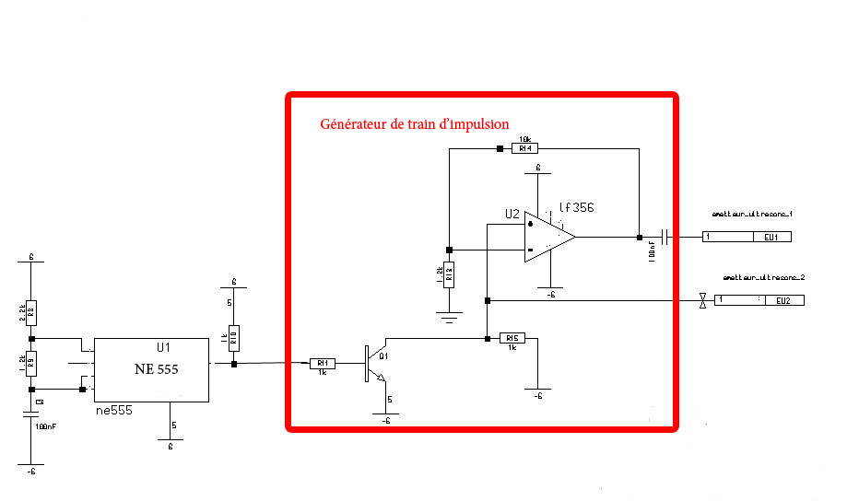**Train d’impulsion :**

On déduit des analyses précédentes la partie du schéma concernant le générateur de train d’impulsion:

Il faut trouver une solution pour que l’on trouve la puissance maximale pour l’émission et la réception. On trouve que la meilleure fréquence est 40 kHz.

* 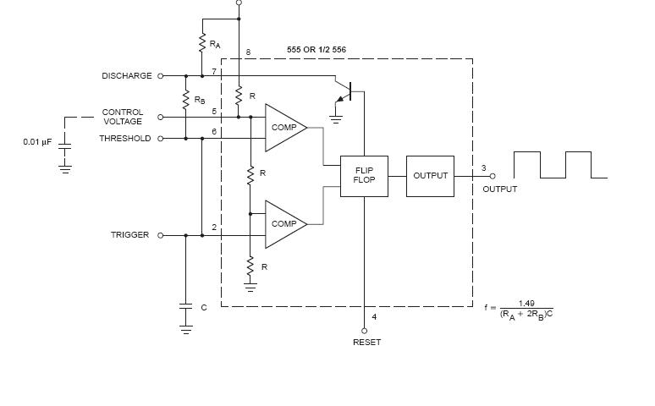**Le cycle du NE555 :** Le NE555 sert à donner l’horloge du temps de vol.

Voici le cycle du NE 555 expliqué brièvement :

Si le transistor est bloqué, C se charge à travers Ra et Rb.

Si la tension augmente au dessus de 2/3 de Vcc à la patte + de l’AOP, alors la bascule $\overline{R}/S$ passe à 1 et le transistor est passant. On a alors C qui se décharge jusqu’à arriver à une tension de 1/3 Vcc. Lorsque la patte – de l’AOP arrive en dessous de 1/3Vcc, alors la bascule $\overline{R}/S$ passe à 0. Dans ce cas là le transistor est bloqué et un autre cycle commence.

Ainsi nous avons une période qui peut changer selon les valeurs de Ra et Rb.

On a l’équation suivante : $f=\frac{1,40}{{(R}_{a}+2R_{b})C}≃40 KHz$, donc $R_{a}+2R_{b}=3.5Ω$ avec C= 10uF

Donc $Ra=1.8 kΩ$ et $Rb=0.9 kΩ$

* **Amplification :**

On doit obtenir un gain de 300.

GB=A*fc=Ft (fréquence à laquelle G=1)

Gain=20 log (300)=50 soit Ft=GB=50.100kHz=5MHz dans notre cas.

La fréquence caractéristique fc qui est la fréquence à partir de laquelle le produit GB (Gain Bande) chute, est de $\frac{Ft}{A}=\frac{5.{10}^{6}}{300}≈17kHz$. Or nous avons des signaux reçus de 40kHz. Pour rétablir cette bande de fréquence trop petite, on fait 2 étages d’amplis : $GB=\sqrt{300}.f_{c ampli}⟹f_{c ampli}=\frac{GB}{\sqrt{300}}=288kHz.$

On aura donc un gain de 300 tout de même mais avec une fréquence de coupure de 288kHz ce qui est largement suffisant pour recevoir un signal de 40kHz !

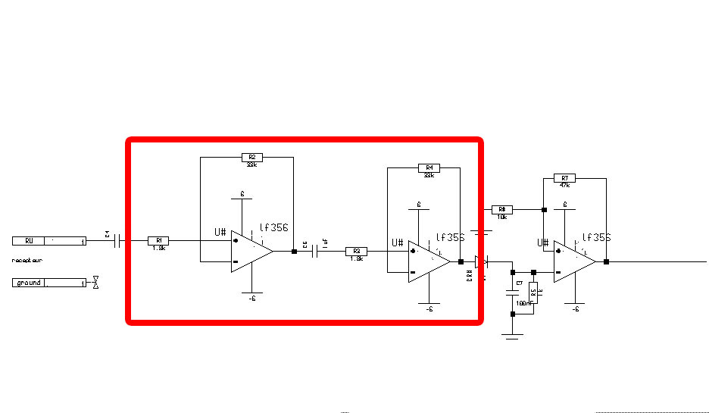

* **Comparateur à seuil :**

Voici sur le schéma initial le comparateur à seuil:

On peut expliquer le comparateur par ce graphe : lorsque Vin dépasse la valeur Vs1, Vout vaut -6V et Vin redescend en dessous de Vs2, Vout remonte à 6V.

Vout

$$V_{s1}=\frac{R_{1}}{R_{2}+R_{1}}Vcc$$

6V

R2

R1 + Vout

Vout

Vin

-

Vin

0

Gnd

-6V

$$V_{s2}=-\frac{R_{1}}{R_{2}+R_{1}}Vcc$$

* **Ampli audio :**

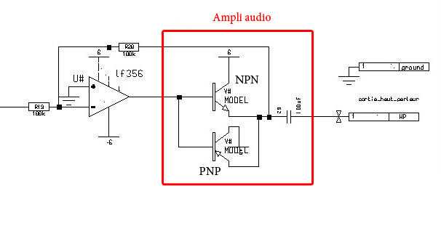L’impédance de l’ampli audio va de 8 Ohm à 32 Ohm.

On a les émetteurs qui sont en commun de sorte à amplifier l’intensité pour le haut parleur. Ainsi, lorsque la tension à la base du transistor est faible ou négative, le transistor PNP est passant alors que l’autre est bloqué ce qui permet de faire passer la partie négative de la sinusoïde mais amplifiée par un facteur bêta.

Lorsque la tension à la base du transistor est positive et supérieure à 0,7V, alors le transistor NPN est passant alors que l’autre est bloqué ce qui permet de faire passer la partie positive et amplifiée d’un facteur bêta.

Ce que nous n’avons pas mis sur notre schéma mais qui pourrait améliorer le signal audio serait de mettre des diodes pour compenser les 0,7 V consommés dans les transistors.

PNP

0,6V

0,6V

NPN

_ Signal après redressement

Signal avant redressement par diodes

0,6V

* **Entrée du CPLD :**

L’entrée du CPLD supporte un signal allant de 0 à 3V, or nous avons à la sortie de notre comparateur du signal reçu, un signal allant de 0 à 6V.

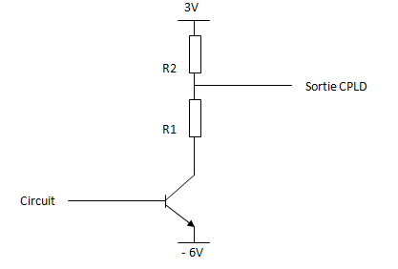

Lorsque le transistor est passant, cela veut dire que l’on a une valeur de 6 V à la sortie du circuit et que l’on veut une entrée du CPLD à 0V.

On a donc le schéma équivalent suivant :

R2 U2 R1 U1

3V 6V

Ainsi, nous trouvons facilement l’équation : $-6.\frac{.R2}{R1+R2}+3.\frac{R1}{R1+R2}=0$

D’où R1=2R2. On a choisi $R1=6,8kΩ et R2=3,3kΩ$

Comme nous devons avoir une intensité de l’ordre du mA à l’entrée du CPLD, il faut que U2=3/R2=3/3,3 kOhms=1mA environ. La valeur des résistances est donc validée.

Lorsque le transistor est bloqué quand la tension à la sortie du circuit est de 0V, alors on a l’alimentation qui est directement liée à l’entrée du CPLD, c’est à dire 3V.

Voici le schéma final que l’on obtient en fin de compte :

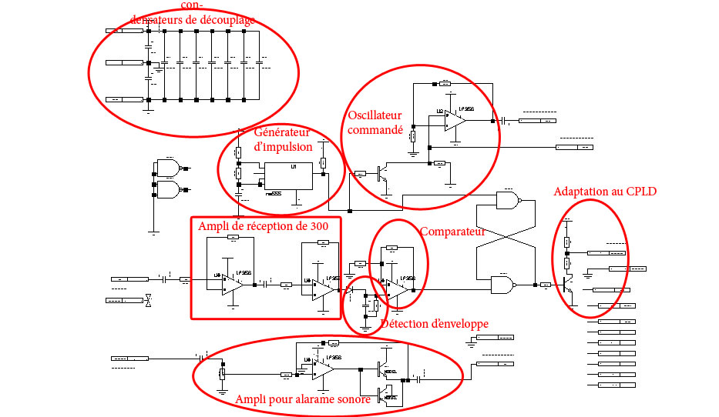

# Plan d’implantation et Typons

Grâce au schéma et au logiciel Mentor Graphics, nous avons pu réaliser le plan d’implantation suivant :

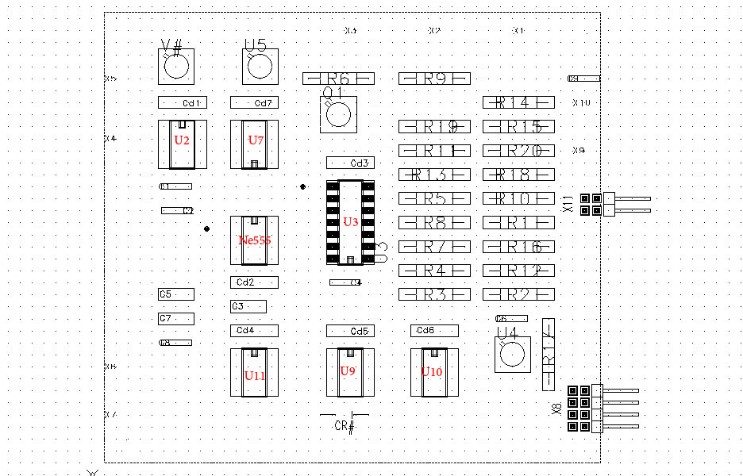

Ainsi que le typon face composant :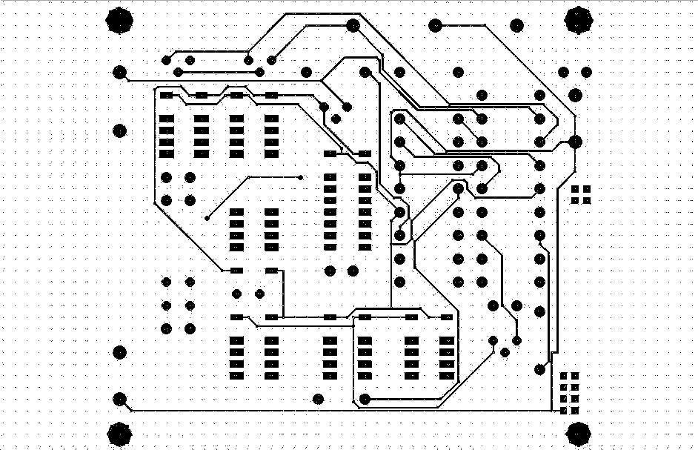

Et le typon face soudure :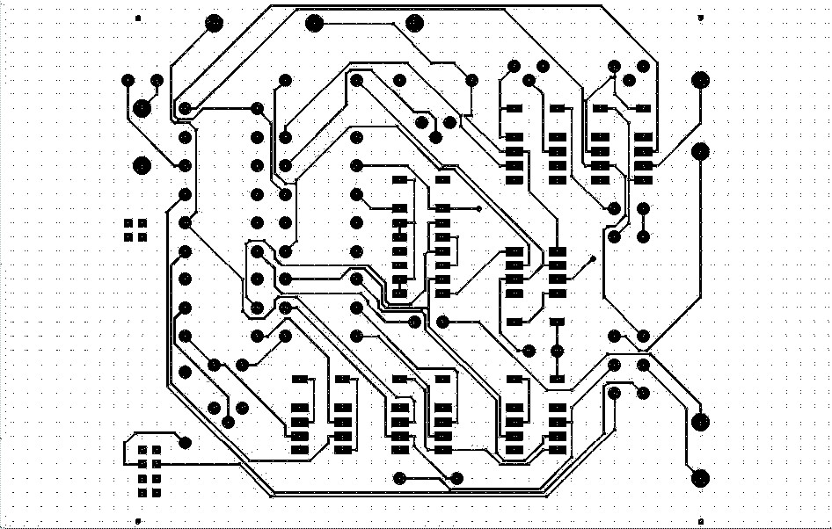

L’ensemble du câblage avec superposition des deux couches donne le circuit ci-dessous :

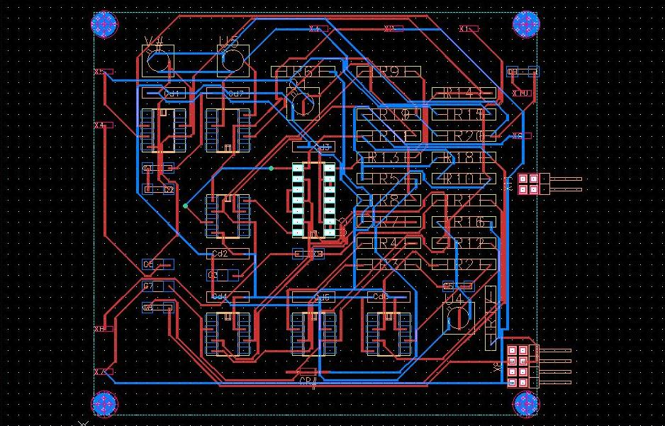

# Partie Numérique

*NB:* Nous n’avons pas eu le temps de réaliser la partie numérique sur carte. Toutefois, voici les débuts de raisonnements théoriques que nous avons faits :

* **Cahier des charges du système numérique**

Il faut que l’on fasse une période de T=5,9ms. Il va donc falloir que l’on utilise un diviseur d’horloge et que l’on fasse un compteur qui compte jusqu’à 5 pour faire des trames de 5 périodes.

* **Circuit obtenu pour réaliser les trames de 5 périodes :**

Ainsi nous aurons ce circuit :

Div clock

h

0

1

0

1

Razs

En

H

R

cmp

5

# Conclusion

Ainsi, nous avons pu après quelques raisonnements théoriques réaliser une carte électronique grâce à des logiciels comme Mentor Graphics. Nous avons ainsi pu découvrir toutes les étapes de fabrication d’une carte : le schéma, la nomenclature, les géométries, les typons, le plan d’implantation, le cablâge... Nous sommes un peu déçus de ne pas avoir pu terminer la carte (la partie numérique n’a pas pu être réalisée) toutefois nous avons fait beaucoup de découvertes enrichissantes au cours de cette élective d’électronique.

Ci-joint la nomenclature de notre carte.